Строительство идет по плану
24.11.2020
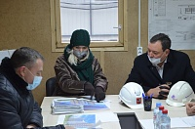
В этом убедилась депутат Государственной думы Ирина Белых, посетив несколько домов-новостроек в 9-м микрорайоне Зеленограда. Целью ее визита стала проверка работ по возведению корпусов 935, 936 и 901А.
Судьба долгостроя стала определенной
Корпус 901А – это дом для обманутых дольщиков, площадкой для которого стали развалины многолетнего недостроя в 9-м микрорайоне.
Строительство объекта началось в 2003 году. Согласно первоначальному проекту он должен был стать 23-этажным домом на 214 квартир. Компания, которая на тот момент выступала застройщиком, через посредников заключила с дольщиками договоры соинвестирования. Всего было продано 36 квартир с полной предоплатой. Однако проект так и не был реализован.
В феврале этого года рабочие расчистили площадку от развалин недостроя. Чуть позже на участке начались строительные работы по возведению нового дома.
Депутат Ирина Белых взяла строительство корпуса под свой личный контроль. Очередной приезд в округ она посвятила тому, чтобы осмотреть объект и удостовериться в соблюдении плановых сроков.
В ходе встречи с представителями компании-застройщика, властями округа и обманутыми дольщиками парламентарий отметила высокую степень готовности корпуса 901А.
– Проблема обманутых дольщиков была предметом обсуждения в Государственной думе. Это самый насущный вопрос для людей, кто стал заложником обстоятельств. Вопрос жилья – один из самых актуальных для любого человека. В регионах его решают по-разному. Столица не оставила людей с проблемой один на один, для меня, как для депутата от Москвы, конечно, это важно! Правительством столицы для строительства дома были выделены деньги из городского бюджета. Я здесь в рамках парламентского контроля и вижу, что работы ведутся планомерно, рук и материалов хватает, застройщик идет с опережением заявленных сроков. Главное для меня – чтобы люди не потеряли ни одной вложенной копейки, получили ровно столько, на что и рассчитывали, – рассказала депутат.
Ирина Белых отметила, что жителей этого корпуса ждут не только долгожданные ключи от новых квартир, но и комфортное благоустройство территории. Так, двор нового дома будет обустроен гостевым паркингом, детскими площадками и зонами для отдыха.
Заместитель префекта Дмитрий Морозов сообщил, что, вне всякого сомнения, каждый дольщик будет обеспечен жилплощадью.
Представители дольщиков Наталья Логвина и Татьяна Слуцкая выразили Ирине Викторовне благодарность за содействие:
– Спасибо вам, что не оставляете нас в беде. Страшно вспомнить, как долго мы пытались с этим разобраться одни… Больше 15 лет!
Ирина Викторовна, в свою очередь, обратилась к властям района с просьбой проводить регулярные встречи с дольщиками:
– Необходимо, чтобы глава управы периодически собирала заинтересованных жителей и рассказывала им о ходе работ и сроках сдачи дома. С людьми надо говорить!
Ожидается, что объект будет сдан в эксплуатацию в феврале 2022 года, а к лету того же года дольщики получат ключи от квартир.

Предоставить комфортное жилье и помочь с переездом
Также Ирина Викторовна продолжила свои объезды строительства домов по программе реновации, осмотрела корпуса 935 и 936.
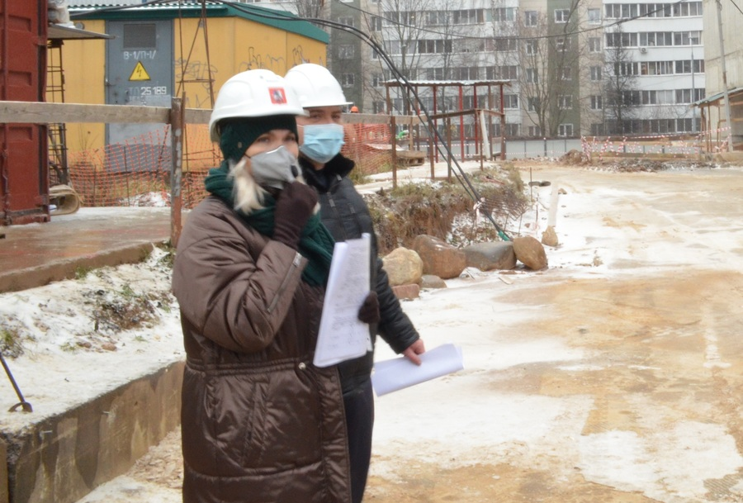

По итогам проверки была отмечена четкость и своевременное выполнение строительных работ.
– Весной 2021 года застройщик приступит к отделке зданий, а в августе 2022 года он планирует сдать объекты ГБУ «Жилищник», – рассказала Ирина Белых. – Совершенно ясно, что сейчас люди, которые переедут в эти дома, живут в условиях, не отвечающих человеческим нуждам и требованиям. Поэтому мы все очень ждем завершения строительства и переезда жильцов в новые дома!
Ирина Викторовна также напомнила о своей просьбе сформировать списки людей, которым будет нужна помощь при переезде.
– Есть семьи, которым сложно будет справиться с переездом самостоятельно. Мало предоставить им комфортное жилье. Нам необходимо будет создать волонтерские отряды, которые помогут жильцам освоиться на новом месте! – заключила депутат.

Произошла ошибка.
Включите JavaScript в браузере или посмотрите видео на странице www.youtube.com.

Произошла ошибка.
Включите JavaScript в браузере или посмотрите видео на странице www.youtube.com.

Адрес страницы: http://zelao.mos.ru/presscenter/news/detail/9456437.html
Префектура Зеленоградского административного округа города Москвы

